MERCURIO:
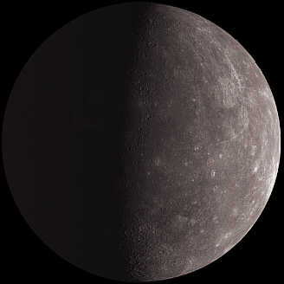
Es el planeta más cercano al Sol y el segundo más pequeño del Sistema Solar.

Mercurio es menor que la Tierra, pero más grande que la Luna.
Los romanos le pusieron el nombre del mensajero de los dioses porque se movía más rápido que los demás planetas. Da la vuelta al Sol en menos de tres meses.
En cambio, Mercurio gira lentamente sobre su eje, una vez cada 58 días y medio. Antes lo hacía más rápido, pero la influencia del Sol le ha ido frenando.

Cuando un lado de Mercurio está de cara al Sol, llega a temperaturas superiores a los 425 ºC. Las zonas en sombra bajan hasta los 170 bajo cero. Los polos se mantienen siempre muy fríos. Esto lleva a pensar que puede haber agua (congelada, claro).
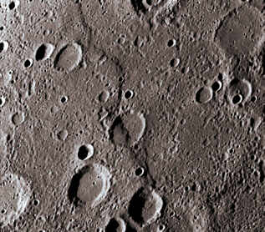
La superficie de Mercurio es semejante a la de la Luna. El paisaje está lleno de cráteres y grietas, en medio de marcas ocasionadas por los impactos de los meteoritos.

La presencia de campo magnético indica que Mercurio tiene un núcleo metálico, parcialmente líquido. Su alta densidad, la misma que la de la Tierra, indica que este núcleo ocupa casi la mitad del volumen del planeta.

